第十四届“外教社杯”全国高校外语教学大赛湖南赛区比赛（职业院校组）
成功举办

2023年9月24日，第十四届“外教社杯”全国高校外语教学大赛（职业院校组）湖南赛区比赛圆满落幕。此次大赛由湖南省职成教学会高职英语教学专业委员会、湖南省高等教育学会大学外语专业委员会、上海外语教育出版社主办，湖南生物机电职业技术学院承办。
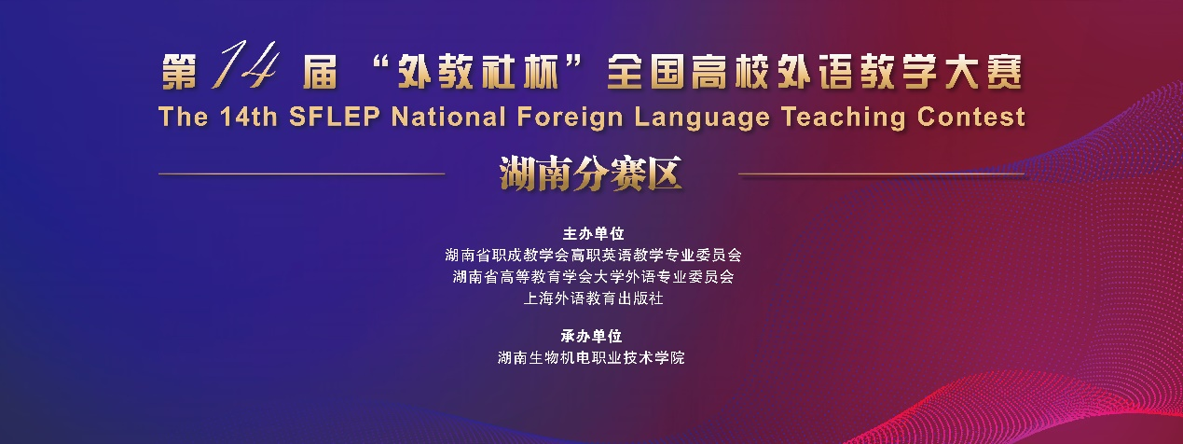
经过初赛，来自全省14所院校的老师进入复赛同台竞技。复赛围绕既定素材开展授课展示，复赛成绩前六的选手进入决赛，决赛则采用限时备课和现场说课的方式。现场教学展示环节和提问环节精彩纷呈，学生配合氛围积极，充分展现了参赛老师的教学风采，展示了湖南省高等职业教育英语的教学高水平。经评委组专家公开公正评审来自湖南工业职业技术学院的宋思老师团队凭其高超的教学素养和独创性思维，将教材与实际应用紧密结合，突出了高职教育特色，获第一名的好成绩，并将代表湖南省参加12月在上海举办的全国决赛。
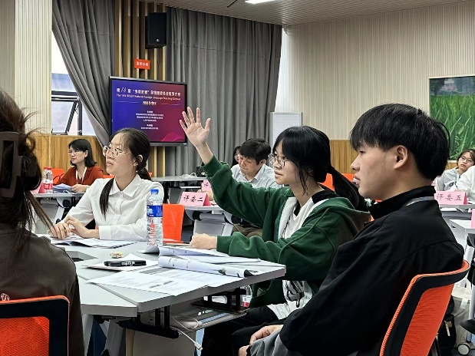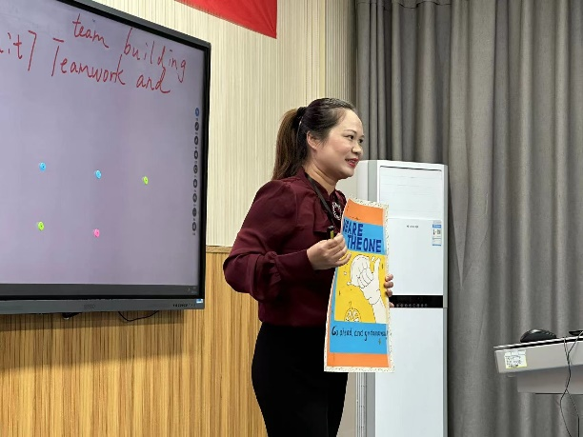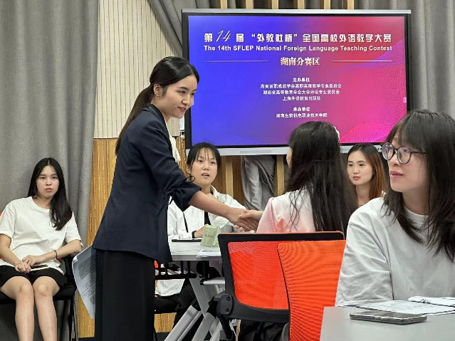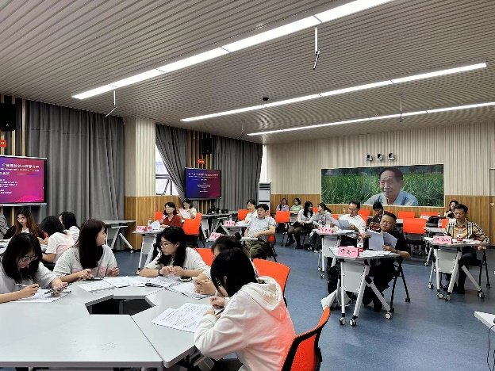
（复赛精彩瞬间）

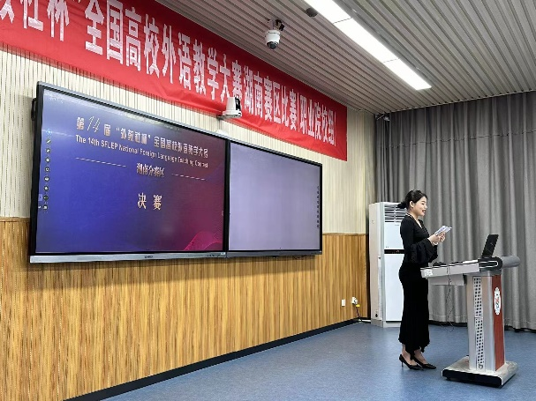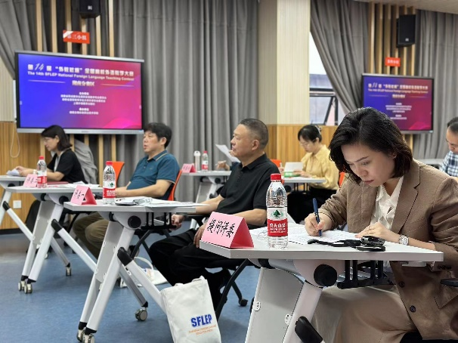
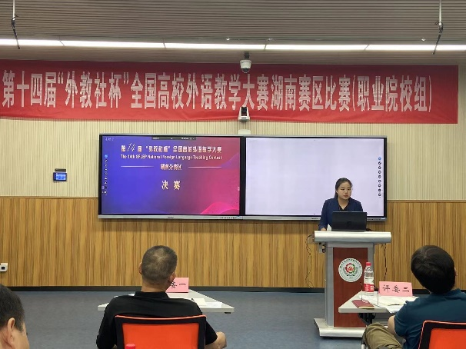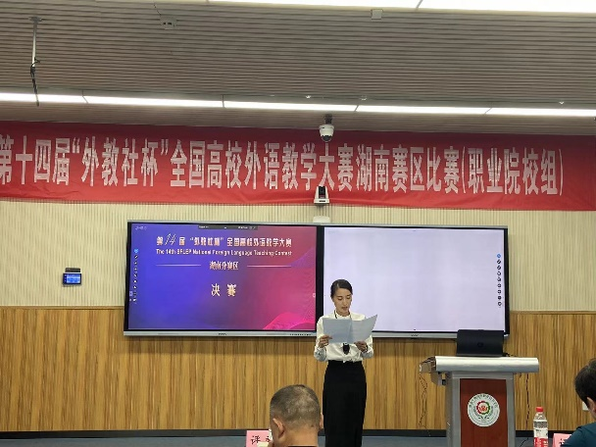
（决赛精彩瞬间）
颁奖典礼上，湖南生物机电职业技术学院校长史明清为大赛闭幕式致辞。他表示，外语教师在培养具有我国文化特色的跨文化人才中发挥着重要作用，而以“外教社杯”全国高校外语教学大赛为代表的各种教学比赛，为提升全国高校外语教师教学技能和教研素养提供了高规格的赛事平台。随后，湖南省职成学会高职英语教学专业委员会秘书长李奕教授致辞，她鼓励高职英语教师积极参与教学比赛，提升教学技能，感谢外教社长期以来对湖南高职英语教学的支持；评委组长、湖南农业大学外国语学院院长胡东平教授对比赛进行了点评，他肯定了选手们在比赛过程中展现出良好的语言基本功以及扎实的语言教学设计能力，同时提出了教学过程衔接性、教学目标落地性的问题，希望外语教学能更好地融入高职特色，并对进入全国决赛的选手寄予了殷切期望。最后，上海外语教育出版社西南大区总经理伊静波博士在闭幕式上讲话，他梳理了外教社杯全国高校外语教学大赛沿革，指出外教社在为高职英语教学提供高质量的教材的同时，还为高职英语教师搭建了教师培训、科研课题、赛事等多方位的学科平台，他代表组委会感谢参与本次比赛的评委专家、参赛老师、生物机电职院的师生，并祝愿宋思老师在全国决赛上取得好成绩。颁奖环节，各位嘉宾为获奖选手们颁发证书和奖杯，合影留念。
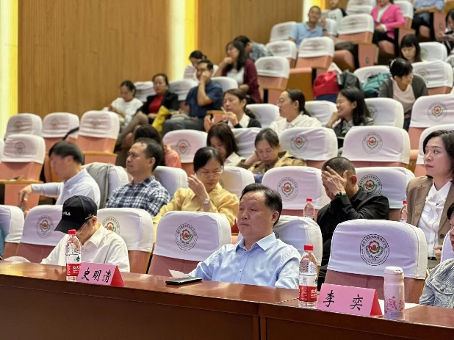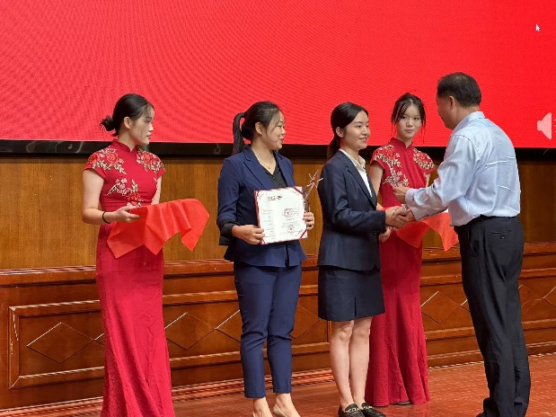
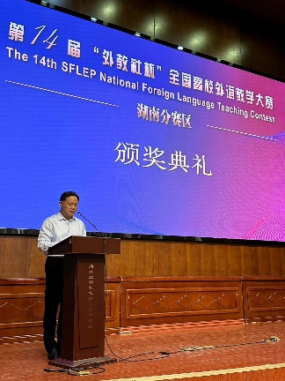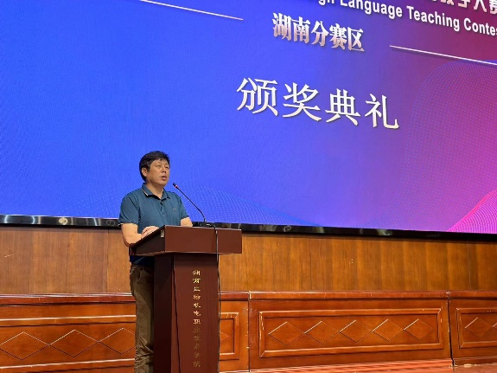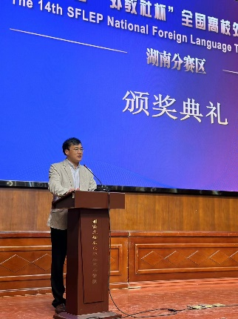
（颁奖典礼精彩瞬间）
至此，从9月22日至24日，从选手报到到复赛决赛，第十四届“外教社杯”全国高校外语教学大赛（职业院校组）湖南赛区比赛取得圆满成功。

获奖名单
奖项 | 姓名 | 学校 | 合作者
特等奖 | 宋思 | 湖南工业职业技术学院 | 彭佩璐 | 宁越
 | 卿佩瑶 | 湖南科技职业学院 | 欧倩 | 谭燕
一等奖 | 蒋晶 | 湖南信息职业技术学院 | 史小平 | 黄民燕
 | 罗炜 | 湖南生物机电职业技术学院 | 胡美娜 | 刘许
 | 袁芝妹 | 湖南外国语职业学院 | 吴立芳 | 文霞武
 | 罗娜 | 长沙航空职业技术学院 | 邵毅 | 蒋焕新
二等奖 | 胡欢 | 吉首大学师范学院 | 刘惠 | 杨冰滴
 | 曾野兰 | 湖南电气职业技术学院 | 刘霞 | 林云姣
 | 段潇乐 | 湖南交通职业技术学院 | 陈栀 | 黄倩
 | 周周 | 长沙环境保护职业技术 | 严买买 | 林婧
 | 胡赟 | 湖南工艺美术职业学院 | 殷博 | 郭卫平
 | 刘倩 | 长沙幼儿师范高等专科学校 | 彭晖 | 肖琼
 | 王黎 | 湖南三一工业职业技术学院 | 刘文 | 周佩云

（编辑：吴涵）

